Datos de Facturación y Depósito

RENIECYT - LATINDEX - Research Gate - DULCINEA - CLASE - Sudoc - HISPANA - SHERPA UNIVERSIA - E-Revistas - Google Scholar - DOI - REDIB - Mendeley - DIALNET - ROAD - ORCID

Nombre de Persona fisica o moral | RFC | Domicilio Fiscal | Método de Pago (Deposito o Transferencia) | Fecha de Deposito | Hora de transacción | Monto de transacción | Uso de CFDI

BANCO | CTA | SUCURSAL | CLABE | SWIFT
BANORTE | 0-805357471 | 0-456 | 0-72180008053574718 | MENOMXMTXXX

MARIA DE JESUS RAMOS ESCAMILLA


ECORFAN-México, S.C.
143 – 50 Itzopan Street
La Florida, Ecatepec Municipality
Mexico State, 55120 Zipcode
Phone: +52 1 55 6159 2296
Skype: ecorfan-mexico.s.c.
E-mail: contacto@ecorfan.org
Facebook: ECORFAN-México S. C.
Twitter: @EcorfanC

ECORFAN-México, S.C.
143 – 50 Itzopan Street
La Florida, Ecatepec Municipality
Mexico State, 55120 Zipcode
Phone: +52 1 55 6159 2296

www.ecorfan.org
Holdings

Mexico Colombia Guatemala
Bolivia Cameroon Democratic

Skype: ecorfan-mexico.s.c. E-mail: contacto@ecorfan.org Facebook: ECORFAN-México S. C.
Spain El Salvador
Ecuador Taiwan
Republic
of Congo

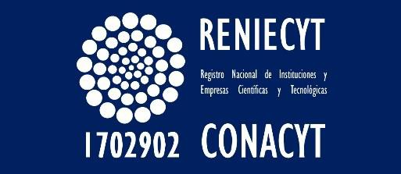Twitter: @EcorfanC
Peru Nicaragua Paraguay

